МИНИСТЕРСТВО НАУКИ И ВЫСШЕГО ОБРАЗОВАНИЯ   
РОССИЙСКОЙ ФЕДЕРАЦИИ

ФЕДЕРАЛЬНОЕ ГОСУДАРСТВЕННОЕ БЮДЖЕТНОЕ ОБРАЗОВАТЕЛЬНОЕ УЧРЕЖДЕНИЕ ВЫСШЕГО ОБРАЗОВАНИЯ

**«БЕЛГОРОДСКИЙ ГОСУДАРСТВЕННЫЙ**

**ТЕХНОЛОГИЧЕСКИЙ УНИВЕРСИТЕТ им. В. Г. ШУХОВА»**

**(БГТУ им. В. Г. Шухова)**

Кафедра программного обеспечения вычислительной техники и автоматизированных систем

Лабораторная работа №7

«Инсталляция и конфигурация OC Linux»

по дисциплине

«Операционные системы»

|  |  |
| --- | --- |
|  | Выполнил:  студент 3 курса  Направления подготовки  09.03.01 – Информатика и вычислительная техника  группы ВТ-32  Воскобойников И. С. |
|  | Проверил:  Дмитренко П. С.  «____» _____________ 2020 г.  Оценка: _________________  Подпись: ________________ |

Белгород, 2020

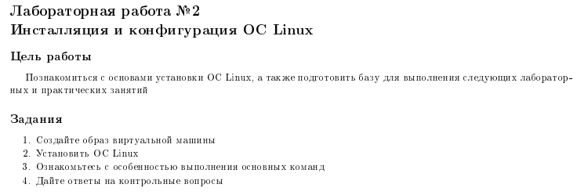

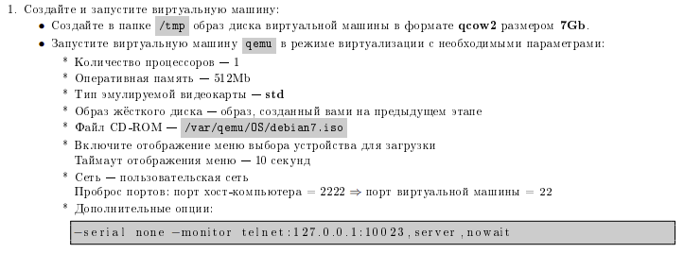

Создаем образ диска

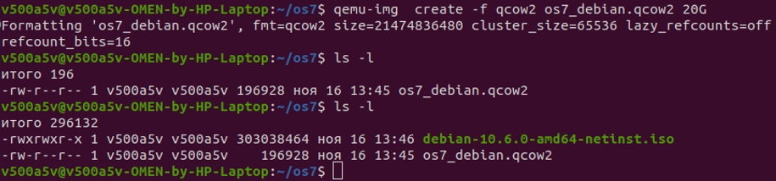

Запускаем машину командой

sudo qemu-system-x86_64

-cpu host

-m 4096M

-vga std

-hda os7_debian.qcow2

-cdrom debian-10.6.0-amd64-netinst.iso

-nic user,hostfwd=tcp:127.0.0.1:2222-:22

-boot menu=on

-serial none

-monitor telnet:127.0.0.1:10023,server,nowait

-enable-kvm

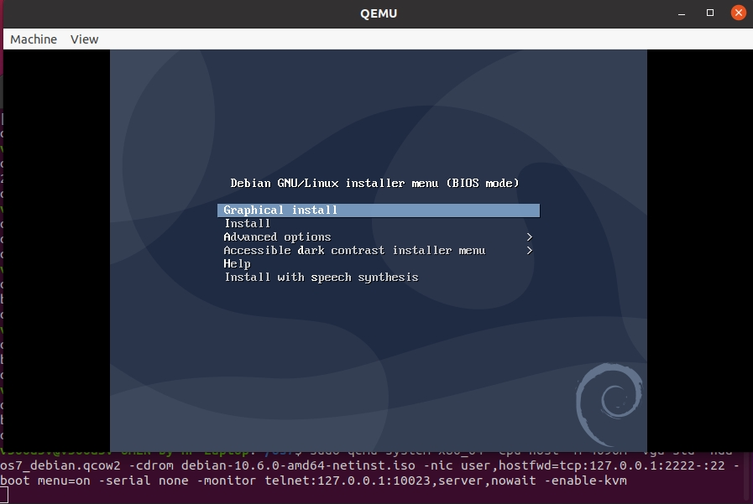



Выбираем “Расширенные настройки”, и в этом окне выбираем “Экспертная установка”

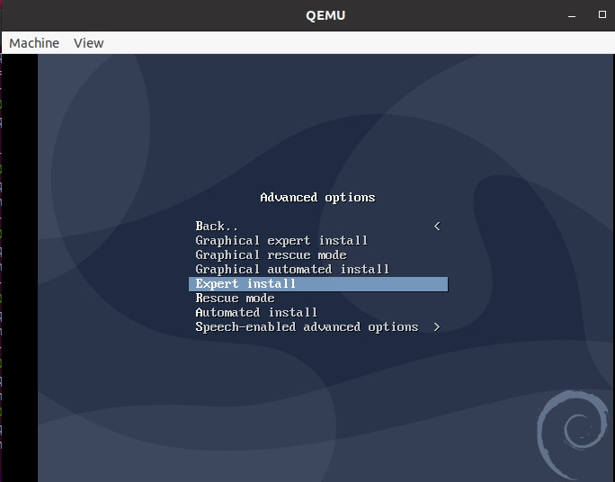

Выбираем параметры

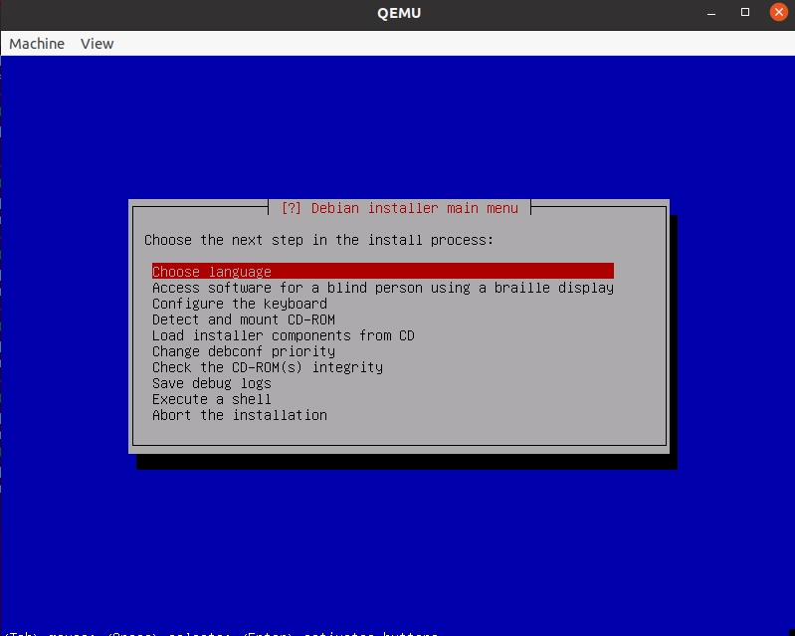

Выбираем русскую локаль

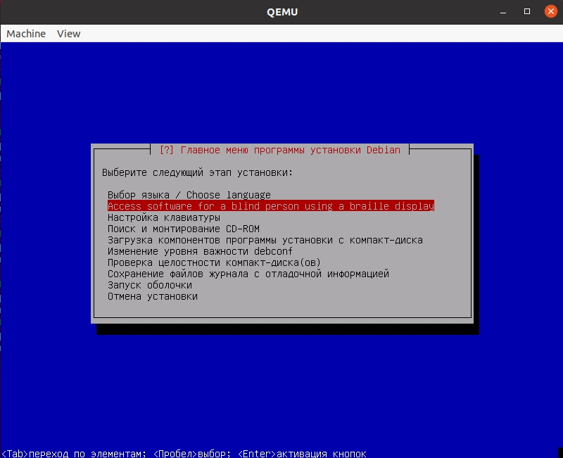

Создаем пользователя

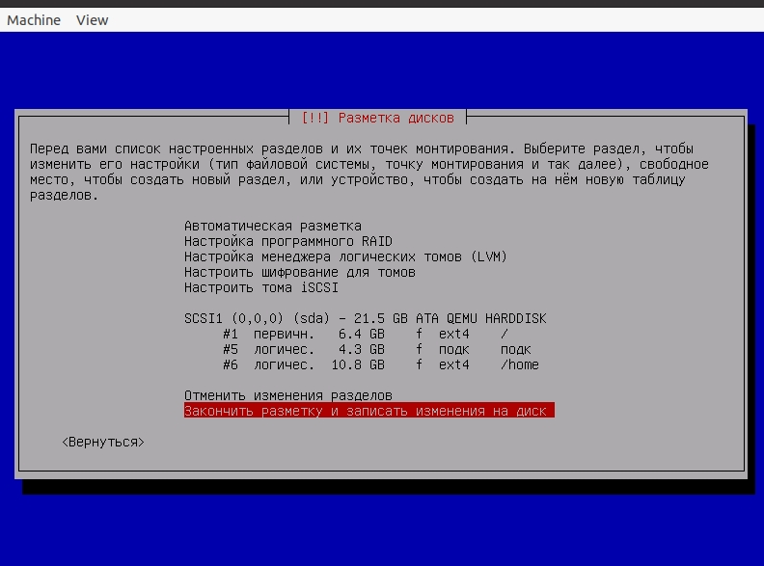

Процесс установки

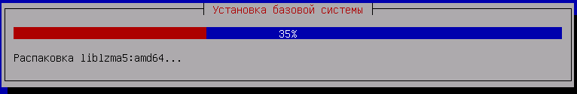

Устанавливаем grub со всеми настройками

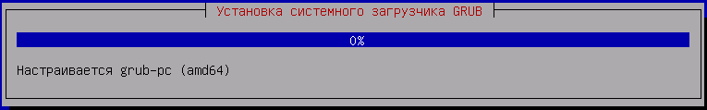

Завершаем установку

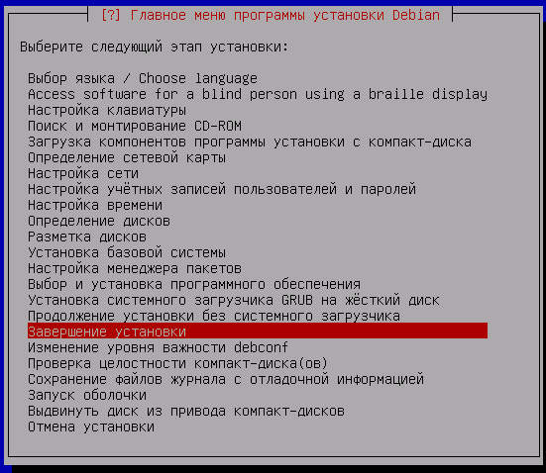



Авторизировались под root, добавили удаленный репозиторий(дописав его в /etc/apt/sources.list) и получили новые списки пакетов



SSH сервер запущен на 22ом порте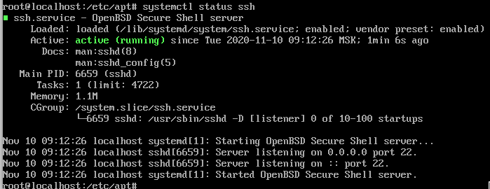



Узнаем IP адрес и подключаемся через guest

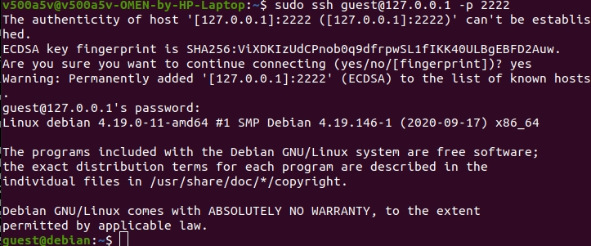

5. Из основной системы выполните вход по ssh в уставленную систему с учетной записью созданного вами пользователя **guest**





Переключаемся на root



Устанавливаем vim и midnight commander

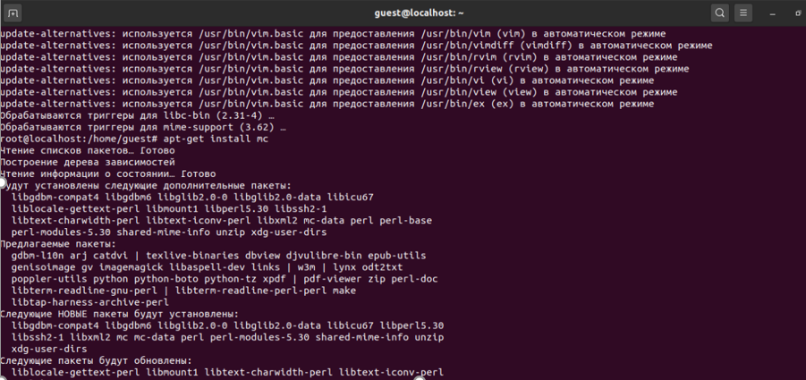

Создание пользователя с указанными параметрами

C:\Users\500a5\Desktop\OS7\18-11-2020 15-01-45.jpg

Меняем тайм аут загрузчика на 3 секунды

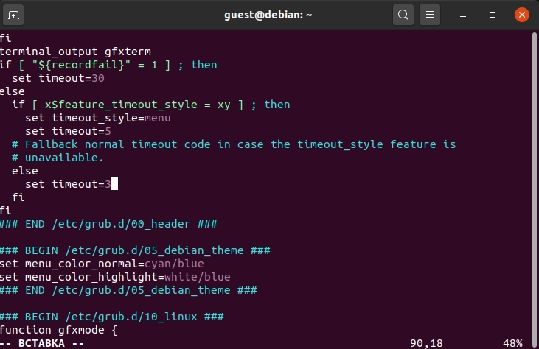

Выключаем машину

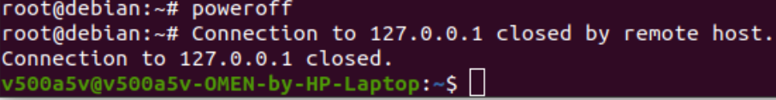



1. Какие команды могут быть использованы для создания пользователей в ОС Linux?

Для создания пользователей могут быть использованы команды useradd и adduser. Также пользователя можно напрямую внести в документ passwd

2. Что такое grub?

GRUB (GRand Unified Bootloader) – это загрузчик ОС. Он позволяет пользователю иметь несколько ОС и при включении компьютера выбирать одну из них

3. С помощью какой команды происходит установка нового ПО в ОС Debian GNU?

Команда apt-get install позволяет установить новое ПО в любой ОС семейства Debian. Для установки конкретных .dep-пакетов можно использовать команду dpkg -i

4. Какие способы установки ПО (форматы пакетов) существуют в сообществе Linux?

Файлы с расширением ".deb", представляющие собой архивы с информацией о пакете (ПО в пакете, его версия, зависимости и т.д.) и с файлами самого ПО -- используются в основном в системах семейства Debian.

rpm пакеты, применяемые в системах семейства Red Hat.

.tar , .tar.gz , .bz, .tgz -- бинарные (скомпилированные) файлы ПО в архивах для дистрибутива Arch Linux (PacMan) или архивы с исходными кодами, которые на лету компилируются во время установки (например, для дистрибутива Gentoo)

5. В чем заключается особенность подключения к системе по протоколу ssh пользователем root? Как это изменить?

Для подключения к системе на правах root через ssh нужно, чтобы подключение на таких правах было разрешено в файле конфигурации ssh клиента (в /etc/ssh/sshd_config "PermitRootLogin yes"). После необходимо перезапустить ssh-сервер (например, с помощью systemctl restart ssh)

6. Для чего используется команда apt-get moo

Команда является некоторой шуткой и выводит на экран корову

